Общество с ограниченной ответственностью
«Межрегиональное бюро экспертизы и оценки»
ИНН 7727472922 КПП 772701001 ОГРН 1217700434885
Адрес: 117149, г. Москва, ул.Азовская, д.6, корп.3, блок 3/1, помещение 5
E-mail:expertiza.msc@yandex.ru https://buro-ekspertiz.ru Тел: + 7 (495) 197 66 47

Заключение специалиста № _________
по результатам проведенного пожарно-технического исследования

Специалист: Иванов И.И.

Москва 2021

1.ВВОДНЫЕ ПОЛОЖЕНИЯ

Сведения о специалистах | Иванов Иван Иванович - специалист ООО “Межрегиональное бюро экспертизы и оценки” в области пожарно-технических экспертиз.  Базовое образование: Академия Государственной Противопожарной Службы МЧС России. 20 августа 20__ года присуждена степень специалиста по направлению подготовки “Судебная экспертиза” с специализацией “Инженерно технические экспертизы”  В рамках учебной программы специалистом были  освоены следующие дисциплины (актуальные для  данного вида исследований): Теория горения и взрыва; Пожарно-техническая экспертиза; Участие специалиста в процессуальных действиях; Теория судебной экспертизы; Естественнонаучные методы судебно экспертных исследований; Физико-химические методы судебно экспертных исследований; Судебная экспертиза веществ, изделий и материалов; Детали машин; Противопожарное водоснабжение; Судебная компьютерно техническая экспертиза; Судебная фотография и видеозапись;  Стаж работы экспертом с 20__ года.  Дополнительное образование - профессиональная переподготовка в НОЧУ ДПО «Высшая школа судебных экспертиз».  Пройден курс «Исследование изделий из металлов и сплавов»
Сведения об экспертном учреждении | Полное наименование: ООО “Межрегиональное бюро экспертизы и оценки”.  Сокращённое наименование: ООО «МБЭиО».  Основные виды деятельности организации: проведение судебных и внесудебных экспертных исследований.  Адрес:117149, г. Москва, ул.Азовская, д.6, корп.3, блок 3/1, помещение 5
Основание проведения исследования | Договор №_________
Дата начала производства исследования | 11.12.2021 года15ч. 30 мин.
Место проведения исследования: | Камеральная обработка данных проводилась по адресу: г. Москва, ул.Азовская, д.6, корп.3, блок 3/1, помещение 5 офиса ООО “МБЭиО”
Перечень объектов, представленных на исследование | 1. Mazda CX-7 с государственным регистрационным номером __________;  2.Фотографии с места осмотра;  3. Акты выполненных работ по ремонту автомобиля Mazda CX-7 с государственным регистрационным номером __________;
Вопрос, поставленный на исследование | 1.Где расположен очаг возгорания автомобиля Mazda CX-7 с государственным регистрационным номером _______?  2.Какова непосредственная причина возгорания автомобиля Mazda CX-7 с государственным регистрационным номером ________?
Применяемые в ходе исследования методы | Органолептический метод, эмпирические методы познания, теоретические методы познания.
Оборудование, приборы, материалы и средства информационного обеспечения, использованные при исследовании. | - Фотоаппарат Canon EOS 2000D  - Текстовый редактор MircrosoftOffice Word 2010;  - Winrar;  - Программно–аппаратный стенд эксперта (материнская плата ASUS P8H77-VLE, процессор IntelCore i5 – 3330, RAM 12 Gb, SSD 120 Gb, HDD WD 1TB);  - МФУ СО встроенным сканером RICOHCH3001.
Нормативно – правовые акты, методики и иные источники, использованные в заключении | - Федеральный закон РФ №73 «О государственной судебно-экспертной деятельности в РФ» от 31.05.2001г.  Федеральный закон "Технический регламент о требованиях пожарной безопасности" от 22.07.2008 N 123-ФЗ  - Гражданский кодекс РФ (ГК РФ)  - Гражданский процессуальный кодекс РФ (ГПК РФ)  - ГОСТ 12.1.033-81 Система стандартов безопасности труда. Пожарная безопасность. Термины и определения.  - Инструментальные стали. Справочник. Позняк Л. А. и др. М., «Металлургия», 1977, 168 с.  - Чешко И.Д. Технические основы расследования пожаров. Методическое пособие.- М., ВНИИПО, 2002. - 254 с.  - Чешко И.Д., Плотников В.Г. Анализ экспертных версий возникновения пожара. СПбФ ФГУ ВНИИПО МЧС России, Кн. 1 - Санкт-Петербург: ООО «Типография «Береста», 2010. - 708 с.: ил.  - Чешко И.Д., Плотников В.Г. Анализ экспертных версий возникновения пожара. СПбФ ФГУ ВНИИПО МЧС России, Кн. 2 - Санкт-Петербург: ООО «Типография «Береста», 2012. - 364 с.: ил.  - Таубкин И.С., Саклантий А.Р. О методических материалах по установлению причинно-следственной связи между аварийными режимами в электропроводке с медными проводниками и возникновением пожара // Теория и практика судебной экспертизы. 2018. Том 13.№ 3. С. 38–46. https://doi.org/10.30764/1819-2785-2018-13-3-38-46  - Богатищев А.И. Пожарная опасность аварийных режимов в сетях электрооборудования автотранспортных средств: дисc. … канд. техн. наук. Москва, 2003.
Дата завершения исследования: | 17.12.2021 г. 17 ч. 20 мин.

Методика проведения исследования.
При подготовке настоящего заключения в области пожарно-технического исследования специалистом, для ответа на поставленные вопросы, были применены следующие методы экспертизы:
- Органолептический метод;
- Эмпирические методы познания;
-Теоретические методы познания.

Термины и определения в области горения в условиях пожара.
Горение – физико химический процесс, при котором превращение вещества сопровождается интенсивным выделением энергии, тепла и света, а также массообменом с окружающей средой;
Огонь – внешнее проявление химической реакции быстрого окисления, сопровождающееся пламенем и дымом;
Пожар – Неконтролируемое горение, развивающееся во времени и пространстве;
Очаг пожара – место первоначального возникновения пожара;
Источник зажигания - средство энергетического воздействия, инициирующее возникновение горения;
Причина пожара (загорания) – явление или обстоятельство, непосредственно обуславливающее возникновения пожара (загорания);
Возникновение пожара (загорания) – совокупность процессов, приводящих к пожару (загоранию);
Развитие пожара - увеличение зоны горения и/или вероятности воздействия опасных факторов пожара;
Пожарная опасность – возможность возникновения и/или развития пожара;
Пожарная нагрузка – количество теплоты, отнесенное к единице поверхности пола, которое может выделиться в помещении или здании при пожаре;
Пиролиз – необратимый термический процесс разложения веществ без окисления;
Обугливание – образование карбонизованного остатка в результате пиролиза или неполного сгорания;
Самовозгорание – возгорание в результате самоинициируемых экзотермических процессов (термин применяется к твердым веществам);
Самовоспламенение – самовозгорание, сопровождающееся пламенем (термин применяется к жидким и газообразным веществам);
Распространение пламени – распространение пламенного горения по поверхности веществ и материалов;

2.ИССЛЕДОВАНИЕ

Согласно Договору №_________ года между ООО “Межрегиональное бюро экспертизы и оценки” и ____________________, на исследование специалисту, Заказчиком был предоставлен автомобиль Mazda CX-7 с государственным регистрационным номером ____________, а также акты выполненных работ по ремонту вышеуказанного транспортного средства (см. приложение №3). Целью настоящего исследования является установления очага и причины возгорания в вышеуказанном автомобиле.
Для проведения настоящего исследования 10 декабря 2021 года специалистом был осуществлен осмотр транспортного средства (ТС) по месту его нахождения, а именно по следующему адресу: _______________________.

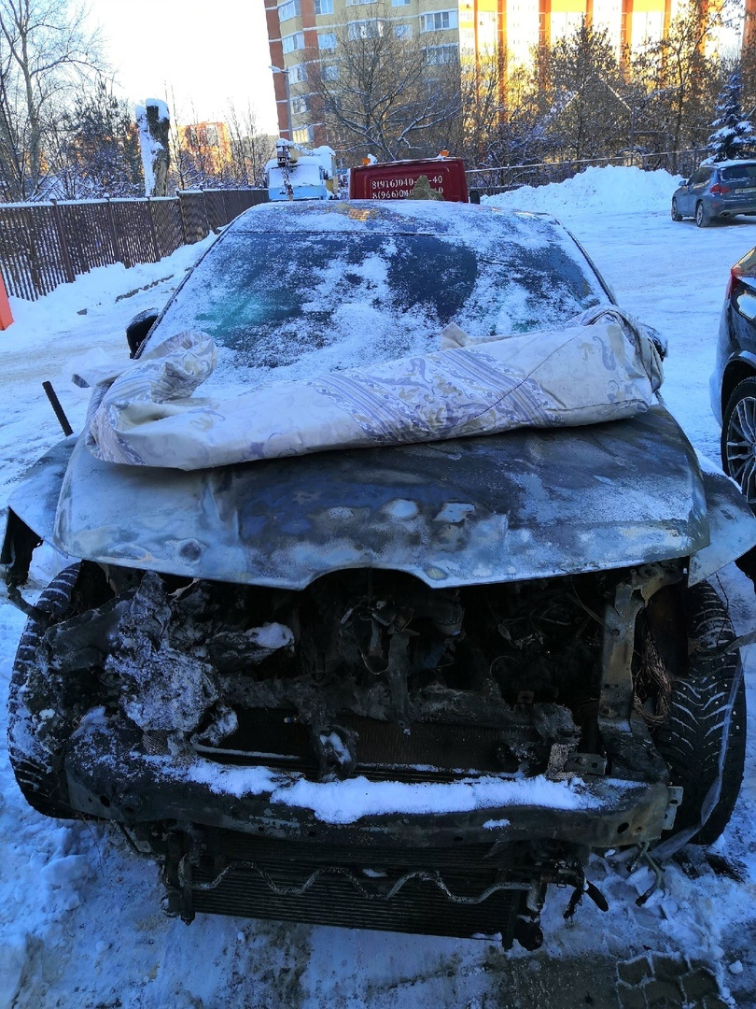

Фотография №1 Автомобиль Mazda CX-7 с государственным регистрационным номером ___________ (вид спереди)
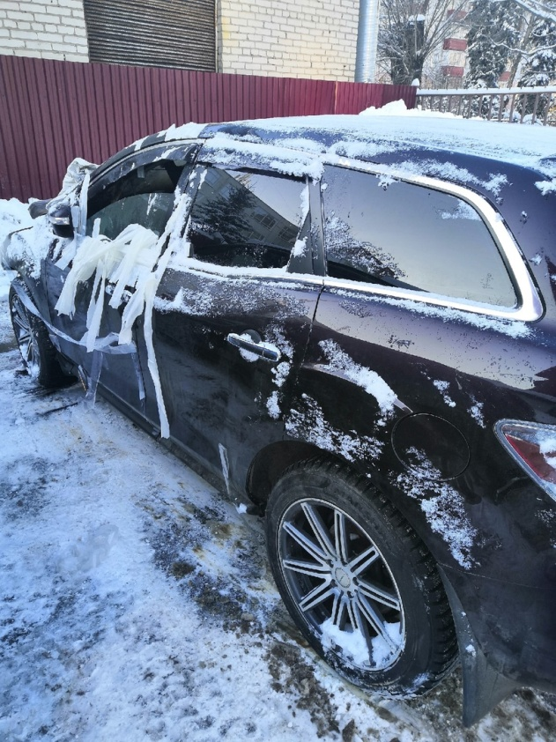 | 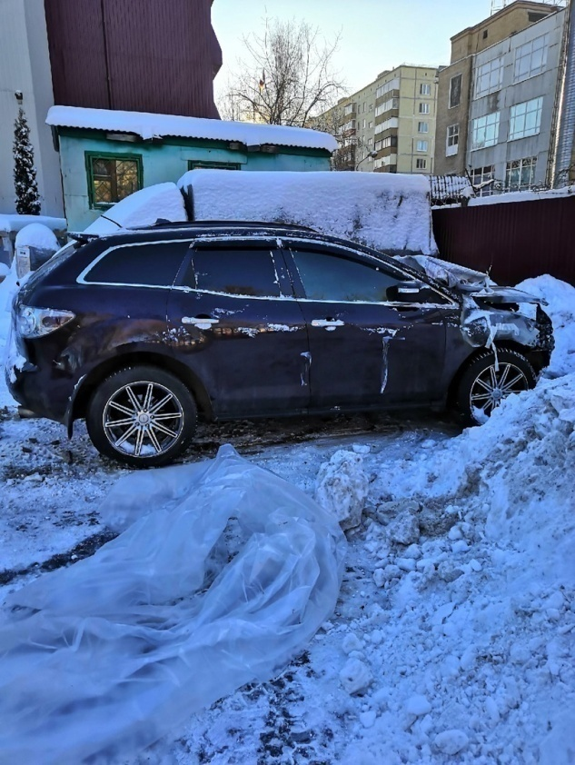

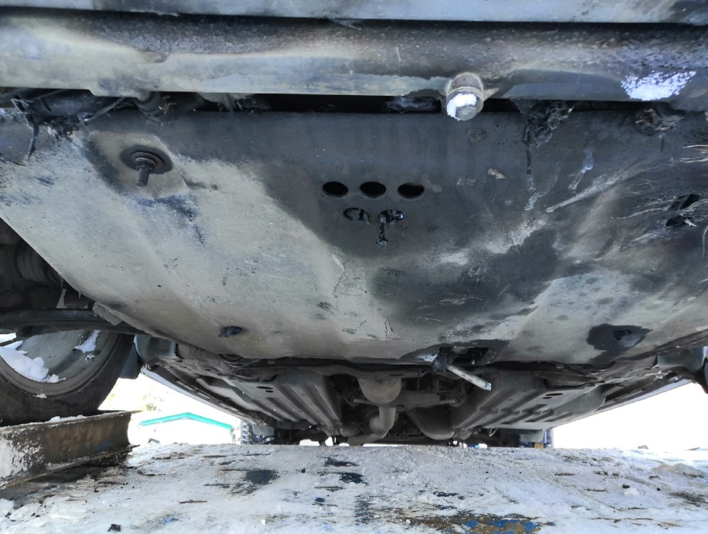

Фотографии №2-5 Автомобиль Mazda CX-7 с государственным регистрационным номером _________ (виды вокруг)

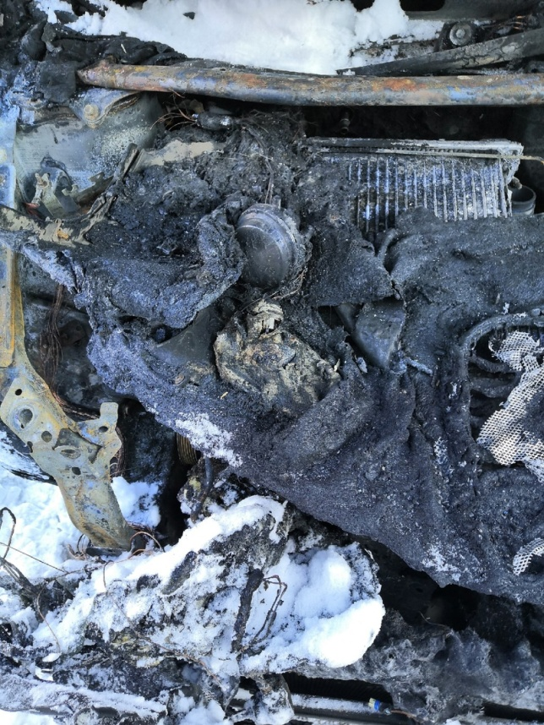 | 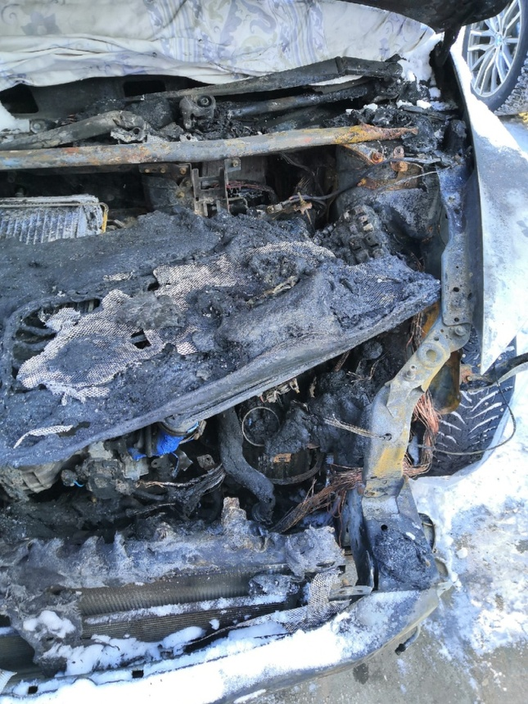

Фотографии №6-7 Вид подкапотного пространство моторного отсека

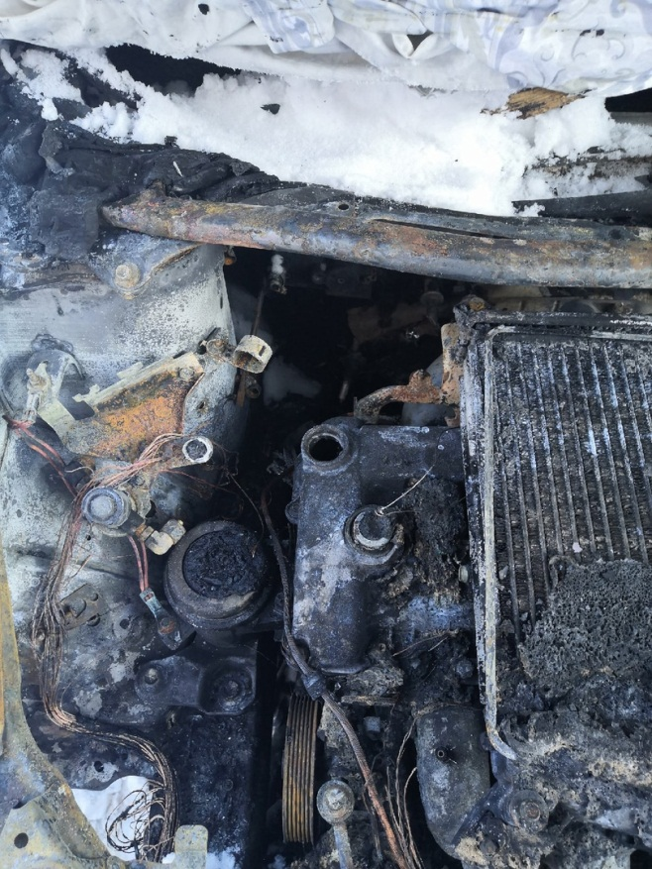 | 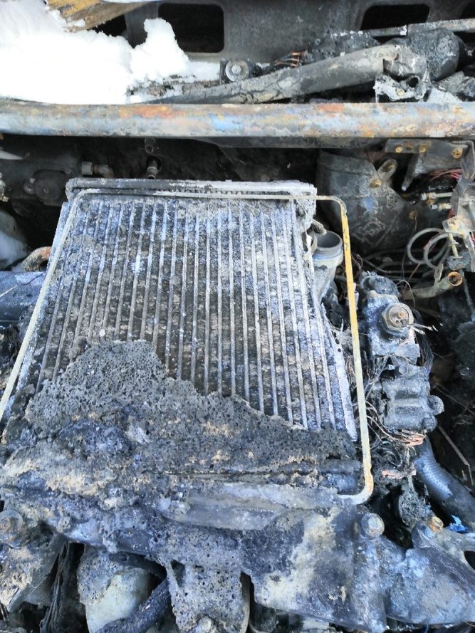

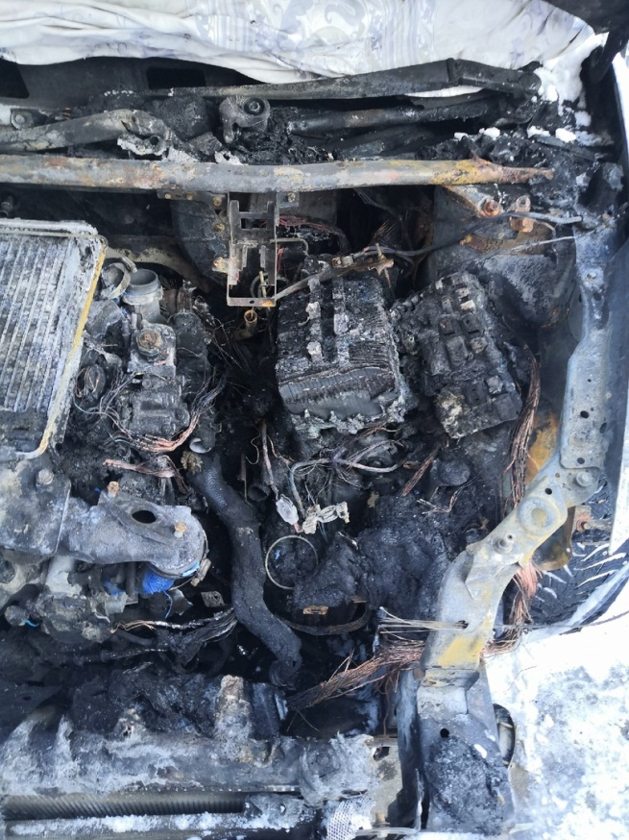

Фотографии №8-10 Вид подкапотного пространство (слева - направо) моторного отсека без остатков защитного кожуха

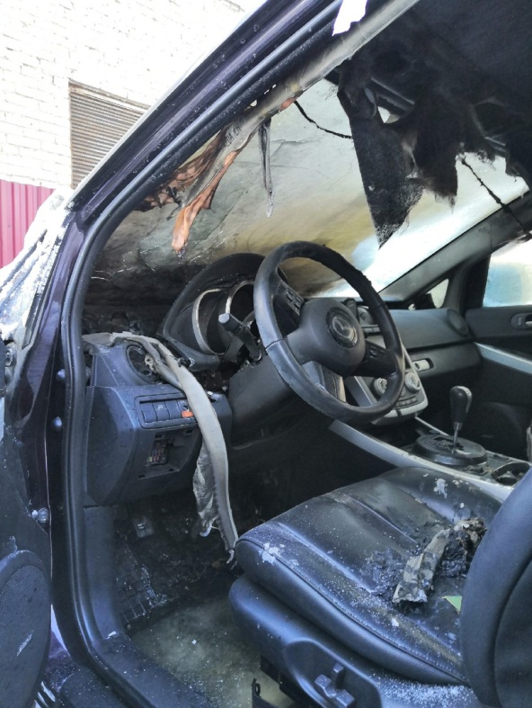
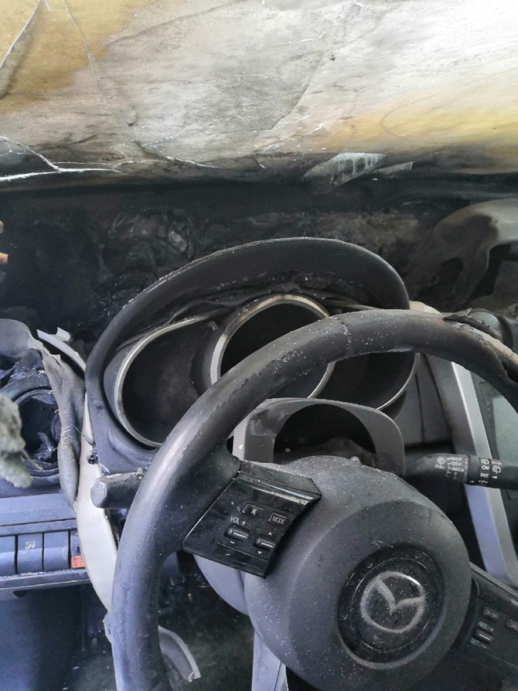 | 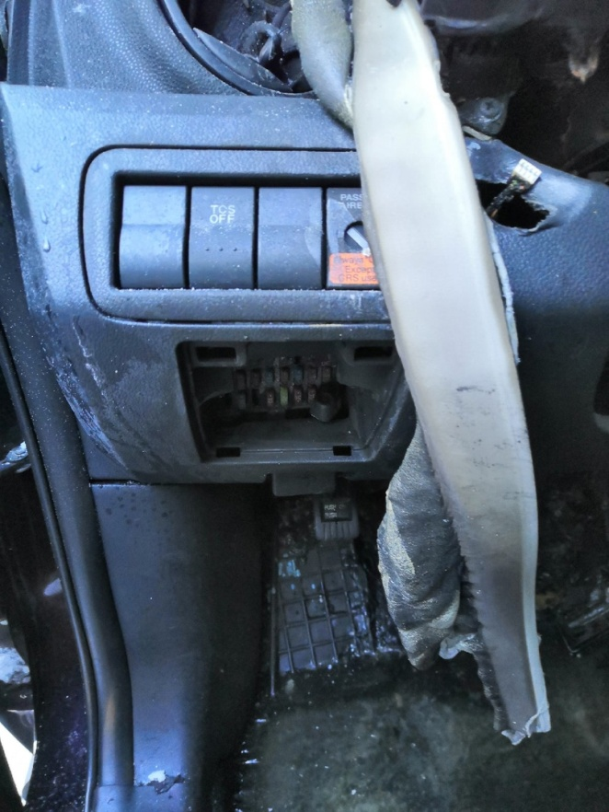

Фотографии 11-13 Салон автомобиля, его термические повреждения и блок предохранителей.

ДЕТАЛЬНОЕ ИССЛЕДОВАНИЕ НЕ ПРИВОДИТСЯ

Выводы:
По вопросу №1:Очаг пожара автомобиля Mazda CX-7 с государственным регистрационным номером ______ находился в левой по ходу движения части моторного отсека.
По вопросу №2: Проведенное исследование позволяет отождествить две возможные причины пожара: 1. Аварийный режим работы электрооборудования автомобиля. 2. Воспламенение эксплуатационных жидкостей (масел). Наиболее вероятной причиной ввиду, наличия косвенных признаков, а именно недавнего ремонта электрооборудования автомобиля и возникшего дефекта в виде неработающего контроллера (см.приложение №3), специалист считает аварийный режим работы электрооборудования.

Специалист ООО “МБЭиО” / Иванов И.И.

Приложения.

- Копии документов специалиста;

2.Документы ООО “МБЭиО”;
3. Документация, предоставленная заказчиком

